Alumno: Benjamín Rojas

Práctica Profesionalizantes 1

TP 2 - Gestión de Proyecto

1-

• Realizar el gráfico de procesos y dependencias

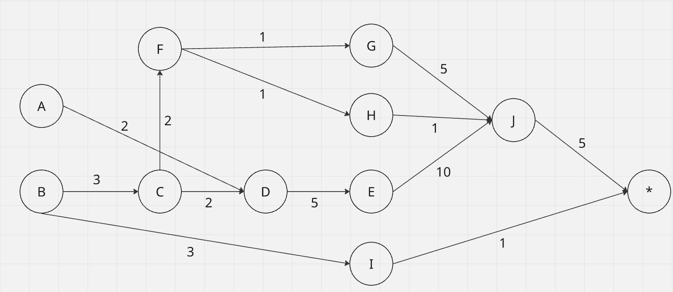

• Identificar todos los caminos posibles y su correspondiente duración

Camino 1: A, D, E, J (2+5+10+5) = 22

Camino2: B, C, F, G, J (3+2+1+5+5) = 16

Camino 3: B, C, F, H, J (3+2+1+1+5) = 12

Camino 4: B, C, D, E, J (3+2+5+10+5) = 25

Camino 5: B, I (3+1) = 4

• Identificar el camino crítico

El camino crítico es el Camino 4 = 25.

2-

• Realizar el gráfico de procesos

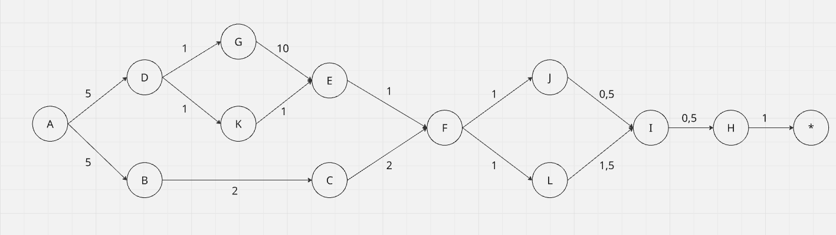

• Identificar todos los caminos posibles y su correspondiente duración

Camino 1: A, D, G, E, F, J, I, H (5+1+10+1+1+0,5+0,5+1) = 20

Camino 2: A, D, G, E, F, L, I, H (5+1+10+1+1+1,5+0,5+1) = 21

Camino 3: A, D, K, E, F, J, I, H (5+1+1+1+1+0,5+0,5+1) = 11

Camino 4: A, D, K, E, F, L, I, H (5+1+1+1+1+1,5+0,5+1) = 12

Camino 5: A, B, C, F, J, I, H (5+2+2+1+0,5+0,5+1) = 12

Camino 6: A, B, C, F, L, I, H (5+2+2+1+1,5+0,5+1) = 13

• Identificar el camino crítico

El camino crítico es el Camino 2 = 21.

3-

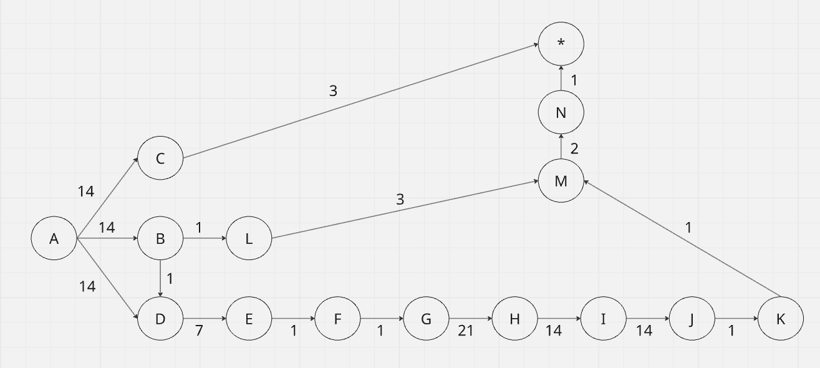

• Identificar todos los caminos posibles y su correspondiente duración

Camino 1: A, D, E, F, G, H, I, J, K, M, N (14+7+1+1+21+14+14+1+1+2+1) = 77

Camino 2: A, B, D, E, F, G, H, I, J, K, M, N (14+1+7+1+1+21+14+14+1+1+2+1) = 78

Camino 3: A, B, L, M, N (14+1+3+2+1) = 21

Camino 4: A, C (14+3) = 17

• Identificar el camino crítico

El camino crítico es el Camino 2 = 78

4-

|  |  |  |  |
| --- | --- | --- | --- |
| ACTIVIDAD/FASES | | DURACIÓN | DEPENDENCIAS |
| INICIO | |  |  |
| A | Requerimientos del cliente | 2 d | - |
| PLANIFICACIÓN | |  |  |
| B | Diseño | 5 d | A |
| C | Trámites de permisos de construcción | 10 d | B |
| D | Elaboración de lista de materiales | 2 d | B |
| E | Compra de materiales | 3 d | D, C |
| PREPARACIÓN | |  |  |
| F | Estudio del suelo | 3 d | C |
| G | Limpieza y nivelación del terreno | 3 d | F |
| CONSTRUCCIÓN | |  |  |
| H | Cimentación | 6 d | G |
| I | Drenaje | 3 d | H |
| J | Levantamiento de la casa | 10 d | H |
| K | Instalación de servicios | 4 d | J, I |
| L | Instalación de aislamiento térmico | 2 d | J |
| M | Colocación de puertas y ventanas | 3 d | J |
| N | Vías de acceso | 4 d | G |
| Ñ | Revestimientos o acabados | 5 d | K, L, M |
| CIERRE | |  |  |
| O | Recorrido final de la casa | 1 d | Ñ |
| P | Revisión profesional | 2 d | O |
| Q | Entrega de casa al cliente | 1 d | P |

• Gráfico:

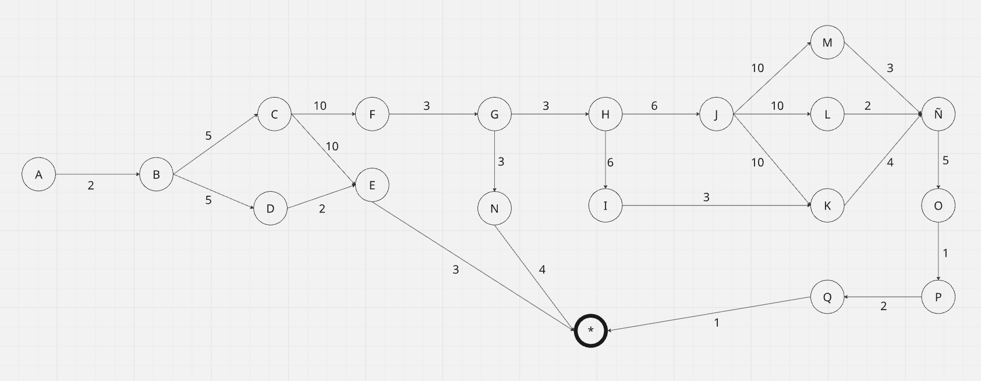

• Identificar todos los caminos posibles y su correspondiente duración

Camino 1: A, B, C, F, G, H, J, M, Ñ, O, P, Q (2+5+10+3+3+6+10+3+5+1+2+1) = 51

Camino 2: A, B, C, F, G, H, J, L, Ñ, O, P, Q (2+5+10+3+3+6+10+2+5+1+2+1) = 50

Camino 3: A, B, C, F, G, H, J, K, Ñ, O, P, Q (2+5+10+3+3+6+10+4+5+1+2+1) = 52

Camino 4: A, B, C, F, G, H, I, K, Ñ, O, P, Q (2+5+10+3+3+6+3+4+5+1+2+1) = 45

Camino 5: A, B, C, F, G, N (2+5+10+3+3+4) = 27

Camino 6: A, B, C, E (2+5+10+3) = 20

Camino 6: A, B, D, E (2+5+2+3) = 12

• Identificar el camino crítico

El camino crítico es el Camino 1 = 51